Лабораторная работа №3
Вариант 21. Рабочий Процесс в Ресторане.
Онтология описывает рабочий процесс в ресторане, включая взаимодействие между сотрудниками (официантами и поварами), обработку заказов и управление меню блюд. Модель построена по иерархическому принципу с использованием классов, свойств и экземпляров. Онтология включает:
Классы:
- Сотрудник
- Заказ
- Блюдо
Подклассы:
- Официант
- Повар
- Выполненный заказ
Связи:
- Имеет время приготовления
- Имеет имя
- Имеет номер заказа
- Имеет опыт работы
- Имеет цену
- Является выполненным
Свойства:
- Принимает заказ – Отношение принятия заказа официантом
- Готовит блюдо – Отношение приготовления блюда поваром
- Содержит блюдо – Отношение состава заказа
- Назначен повару – Отношение назначение заказа повару
Правила:
- Если х принимает заказ у, то х является официантом
- Если х принимает заказ у, то у является заказом
- Если х готовит блюдо у, то х является поваром
- Если х содержит блюдо у, то у является блюдом
Индивиды:
- Анна
- Пётр
- Заказ001
- Паста карбонара
- Салат цезарь
- Стейк
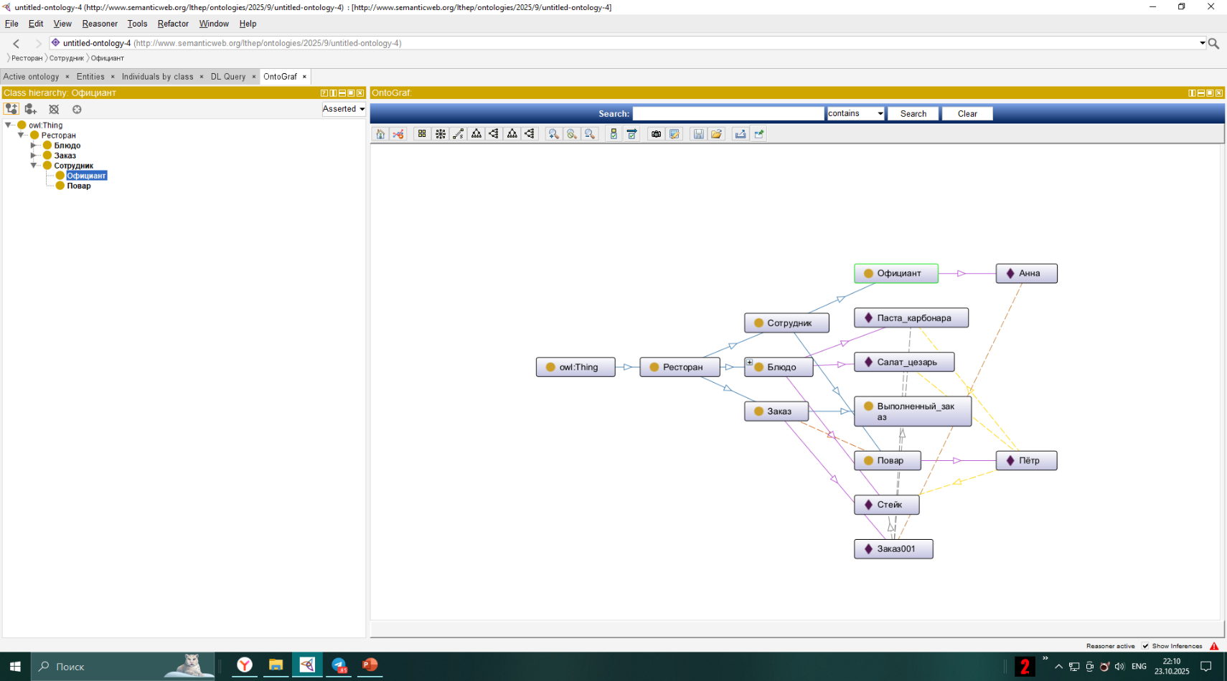

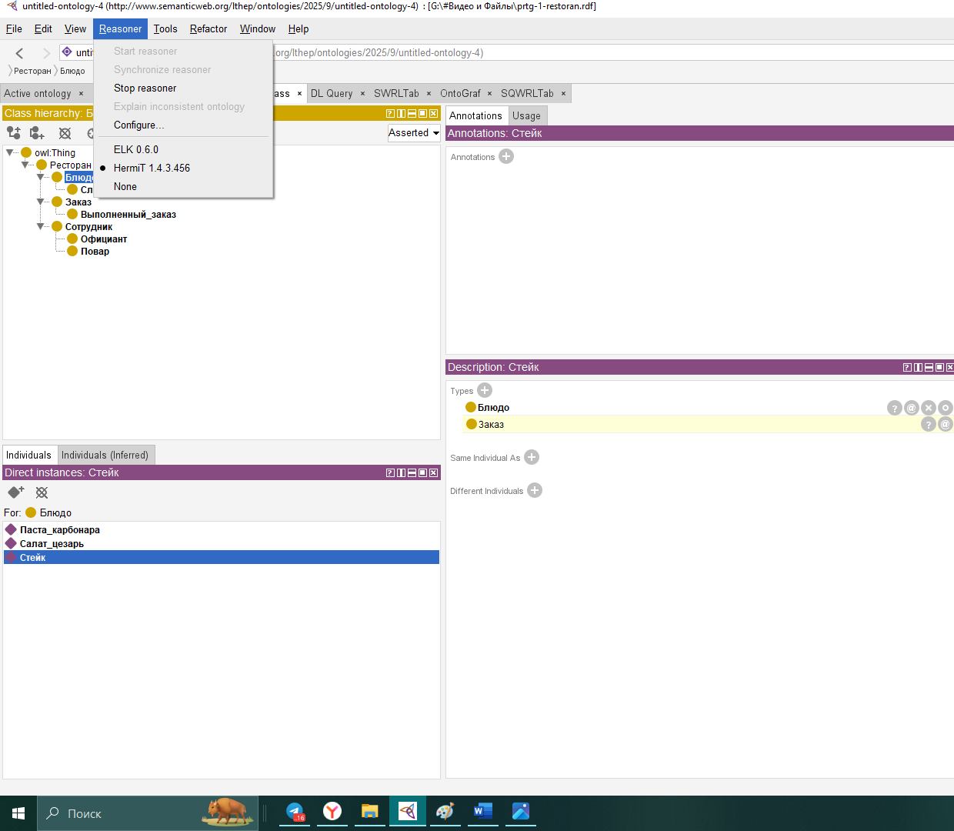

На Neo4j не вышло сделать, ниже прикрепил онтологию, сделанную в Paint:

